РОДИТЕЛЬСКАЯ ЛЮБОВЬ
(материалы для использования на родительских собраниях)
Стихотворение
Мы любим тебя без особых причин,
За то, что ты внук,
За то, что ты сын.
За то, что малыш,
За то, что растешь,
За то, что на папу
И маму похож.
И эта любовь
До конца твоих дней
Останется тайной опорой твоей.
В. Берестов
Упражнение «Родительская любовь»

У вас на столах лежат капли, напишите на них самое доброе, самое ласковое слово своему малышу-цветку.
Теперь капли приклеим к плакату на доску.

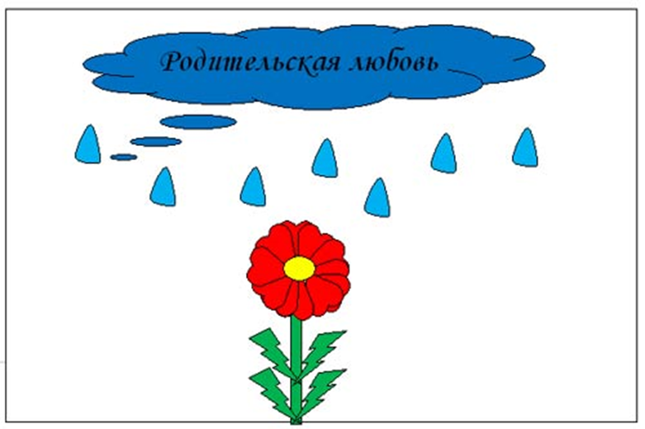

В обсуждениях должно прозвучать, что родительская любовь должна дождиком проливаться на ребенка и помогать ему расти и развиваться
Анкета для учащихся

1. Я люблю, когда родители ________________.
2. Я не люблю, когда родители ______________.
3. Ты всегда делаешь то, что тебе велят родители?
4. Бывает ли так, что родители делают за тебя то, что ты должен сделать сам?
5. Радуешься ли ты, когда родителей нет дома, или это тебя огорчает?
6. Обижаешься ли ты, когда тебя родители справедливо наказывают?
7. Хочется ли тебе поделиться с родителями своими проблемами, тайнами и даже лакомствами?
8. Если родители переживают, сочувствуешь ли ты им? Как?
9. Помогаешь ли ты родителям, когда они выполняют какую-то работу?
10. Благодарны ли родители тебе за твою помощь?
11. Нравится ли тебе, когда родители тебе советуют, как поступать в той или иной ситуации?

Анкета для родителей

1. Каким вы видите своего ребенка во взрослой жизни?
2. Какие качества характера вы хотели бы в нем сформировать, чтобы он вырос хорошим человеком?
3. Какие качества характера, присущие вам:
- вы хотели бы увидеть в характере своего ребенка;
- вы не хотели бы увидеть в характере своего ребенка?
4. Может ли родительская любовь к ребенку быть разумной? Приведите примеры.
5. Что такое слепая родительская любовь? Приведите примеры.
6. Если определить меру вашей родительской любви, то чего в ней больше?

Тест «Искусство воспитания»
1 | Считаете ли вы, что в вашей семье есть взаимопонимание с детьми?
2 | Говорят лис вами дети по душам, советуются ли по личным делам?
3 | Интересуются ли они вашей работой?
4 | Знаете ли вы друзей ваших детей?
5 | Участвуют ли дети вместе с вами в хозяйственных заботах?
6 | Проверяете ли вы, как они учат уроки?
7 | Есть ли у вас общие занятия и увлечения?
8 | Участвуют ли дети в подготовке к семейным праздникам?
9 | А в детские праздники - предпочитают ли ребята, чтобы вы были с ними, или хотят проводить их без взрослых?
10 | Обсуждаете ли вы с детьми прочитанные книги?
11 | А телевизионные передачи и фильмы?
12 | Бываете ли вместе в театрах, музеях, на выставках и концертах?
13 | Участвуете ли вместе с детьми в прогулках, туристических походах?
14 | Предпочитаете ли проводить отпуск вместе с ними или нет?

«Да» - 2 балла.
«Отчасти, иногда» - 1 балл.
«Нет» - 0 баллов.
Подсчитайте общий балл.
Более 20 баллов - ваши отношения с детьми можно считать благополучными.
От 10 до 20 баллов - отношения можно оценить как удовлетворительные, но недостаточно. Вам следует подумать, как они должны быть улучшены и чем дополнены.
Менее 10 баллов - ваши контакты с детьми явно недостаточны. Необходимо принять срочные меры для их улучшения.
Памятка «Как любить детей»
Вряд ли чувство родительской любви - любить своих детей безгранично, больше собственной жизни - подвластно анализу, это совершенно естественно для матери и отца! Отсутствие у родителей любви к детям воспринимается как уродство, патология. Однако родительская любовь может быть разной - от слепой, неразумной, до неразрывно связанной с чувством родительского долга, ответственности за формирование детской личности. Родительскую любовь можно условно разделить на жертвенную, эгоистичную, деспотичную, разумную.
1. Для жертвенной любви характерны стремление во всем потакать ребенку, не ограничивать его желаний даже тогда, когда они неразумны и идут ему во вред; отсутствие требований, подчинение желаний и интересов других членов семьи сиюминутным прихотям ребенка - лишь бы не огорчать его! Такая любовь к детям способна воспитать из них эгоистов и потребленцев.
2. Эгоистичная любовь - это любовь к «удобным» детям: послушным, нетребовательным, которых родители стараются приспособить к собственным взрослым потребностям и интересам, не считаясь с детскими возможностями и желаниями. Если ребенок сопротивляется, его лишают родительской ласки и любви. Такая любовь воспитывает либо безволие, приспособленчество, неискренность, либо упрямство и агрессивность.
3. Деспотичной можно назвать любовь родителей, одержимых стремлением сделать все для личного и профессионального успеха детей в будущем. Они форсируют физическое и интеллектуальное развитие ребенка, не считаясь с его возрастными возможностями и индивидуальными особенностями, что нередко ведет к возникновению невроза, к отклонениям в развитии детской личности.
4. Для разумной любви характерны стремление к пониманию внутреннего мира ребенка, его интересов, уважение к его личности. В то же время интересы и потребности отца и матери не приносятся в жертву их родительской любви, а сочетаются с удовлетворением интересов и потребностей ребенка, что является основой для формирования гармоничных, уважительных взаимоотношений взрослых и детей в семье.
Игра «Солнечное приветствие»
Цель: установить контакт с родителями, сформировать у них положительный настрой.
Материалы: мягкая игрушка солнце.
Ход упражнения: у ведущего в руках мягкая игрушка солнце.

Родительская любовь – это солнечный свет, а ваши дети – солнечные лучики. Продолжите фразу - «Дети – это...» (например: цветы жизни, солнышки, лучики, ангелы и т. д.)
(Каждый участник собрания по кругу продолжает фразу, передавая мягкую игрушку солнце).
Вот в такой доброй и теплой атмосфере, и следует говорить о родительской любви. Все считают себя любящими родителями, но детям важно еще одно — как мы проявляем это чувство.

Упражнение «Родители, у которых нет времени на ребенка»
А сейчас давайте представим себя в роли родителей, у которых нет времени на ребенка. Удобнее устроитесь, можете закрыть глаза и так…
Представьте себе, что после нелегкого рабочего дня Вы вернулись домой. Время было позднее, Вы очень устали, но обрадовались, увидев, что ваш пятилетний ребенок ждет вас.
- Мама (папа), можно у тебя кое-что спросить?
- Конечно, что случилось? – спросили Вы.
- Мама (папа), а сколько ты получаешь?
- Зачем это тебе?- возмутился Вы.
Ребенок ответил:
- Пожалуйста, ну скажи, сколько ты получаешь в час?
- 100 рублей. А что?
Ребенок посмотрел на Вас серьёзными глазами.
- Мама (папа), ты можешь занять мне 30рублей?
- Тебе нужны деньги опять на новую игрушку? – закричали Вы. - Марш к себе в комнату и ложись спать! Я работаю целый день, устаю, а ты себя так ведешь.
Малыш тихо ушёл к себе в комнату и закрыл за собой дверь. А Вы злились на просьбы ребенка. Но спустя время Вы успокоились и начали рассуждать здраво: "Может, ребенку действительно что-то очень важное нужно купить, ведь он ещё ни разу не просил денег".
Вы тихонько вошли в детскую и сели возле кроватки.
– Ты ещё не заснул, мой хороший? – шепнули Вы. – Не сердись, у меня был тяжелый день, и я просто сорвалась (сорвался). Вот, возьми деньги и, пожалуйста, прости меня.
Малыш Вас обнял, его глазенки радостно засветились.
– Спасибо, мама (папа), большое спасибо!
Он залез под подушку и достал еще несколько смятых бумажных денег, сложил их вместе, и снова посмотрел на Вас.
- Зачем ты просишь денег, если они у тебя уже есть? – проворчали Вы.
- Потому что у меня было их недостаточно. Но теперь я собрал ровно столько, чтобы купить один, всего лишь один час твоего, мамочка (папочка), времени. Можно? Я очень прошу, приди завтра с работы на час раньше, чтобы мы сели ужинать все вместе: ты, папа (мама) и я…
Обсудить упражнение.
Упражнение «В лучах родительского солнца»
Каждый нарисуйте на своем листочке круг, впишите свое имя. От этого символа (от вас, как от солнышка), нарисуйте лучики и подпишите каждый из них, отвечая на вопрос: «Чем я, подобно солнцу, согревающему землю, согреваю своего ребенка». Например, на одном лучике вы напишите: «с утра я ласковыми словами бужу ребенка» и т. д.
Обсудите ваши достоинств в группе, сравните, и нарисуйте такое же солнышко для группы, выписав на его лучи ваши главные достоинства.
Обсуждаем то, что получилось.

Упражнение «Допиши высказывание»

Если ребенок растет в терпимости, он учится … (принимать других).
Если ребенка подбадривают, он учится … (верить в себя).
Если ребенка хвалят, он учится … (быть благодарным).
Если ребенок растет в безопасности, он учится … (верить в людей).
Если ребенка постоянно критикуют, он учится … (ненавидеть).
Если ребенка высмеивают, он учится быть … (замкнутым).
Если ребенок растет в честности, он учится … (быть справедливым).
Если ребенок живет во вражде, он учится … (быть агрессивным).
Если ребенок растет в упреках, он учится … (жить с чувством вны).
Если ребенка поддерживают, он учится … (ценить).

Упражнение «Мои детские годы»

Родители часто оценивают своих детей с высоты своего возраста, жизненного опыта, забывая о том, что и сами когда- то были детьми. Детьми, которым больше хотелось играть, чем выполнять сложные задания; лепить, рисовать, стричь бумагу, а не следить за чистотой в доме и вообще быть в центре внимания, окруженными вниманием, лаской и заботой.
Я предлагаю Вам обратиться к своим детским воспоминаниям. Чтобы посмотреть на поступки, желания своих детей через призму своих воспоминаний.
1) Садитесь по удобнее, закройте глаза, сделайте несколько глубоких вдохов и выдохов и расслабьтесь (звучит релаксирующая музыка). Расслабились ваши руки, ноги, голова, шея и т.д.
2) Представьте перед собой зеркало, такое, которое было у вас в родительском доме.
3) Посмотрите в него. Вы видите? На вас смотрит девочка, совсем юная, ей 7- 8 лет. Она беззаботно улыбается, а в её глазках светится бесконечное счастье. Кто же она? Это вы!
4) Рядом с вами взрослые. Это ваши родители! Они заботливо гладят вас по голове, улыбаются…. Вспомните, какие проявления родительской любви делали вас особенно счастливыми……. Может быть, это будут короткие эпизоды или мельчайшие детали, но именно в такие моменты вы понимали, что вас любят, о вас заботятся.
5) Пошевелите руками, головой, откройте глаза. Нам посчастливилось на мгновение окунуться в наши детские воспоминания. Снова почувствовать себя окутанными родительской любовью и вниманием. Возьмите лист бумаги и фломастер. Нарисуйте или запишите ваши мысли о том, какие проявления родительской любви делали вас счастливыми в детстве.
6) Играет музыка. Родители рисуют или записывают.

Родители делятся своими воспоминаниями и ощущениями.

- Шульгина В.П. 25 современных тем родительских собраний в школе. Настольная книга учителя – Ростов на/Д: “Феникс”, 2002.
- Амонашвили Ш. Педагогические притчи.
- Марковская И. М. Тренинг взаимодействия родителей с детьми. — СПб.: Речь, 2005.

